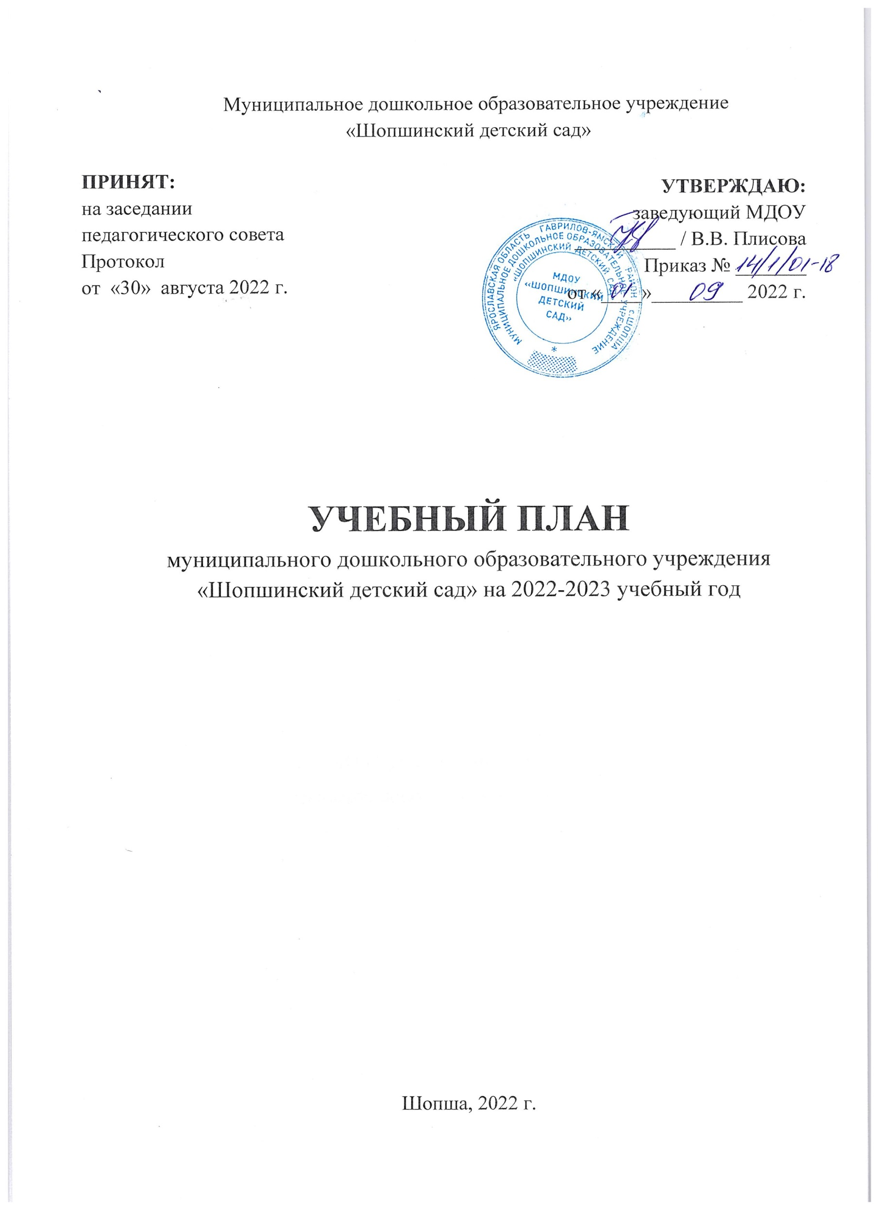
Пояснительная записка
Учебный план муниципального дошкольного образовательного учреждения «Шопшинский детский сад» (далее – ДОУ) – нормативный документ, устанавливающий перечень образовательных областей и объем учебного времени, отводимого на проведение организованной образовательной деятельности.
Учебный план ДОУ на 2022-2023 учебный год разработан на основании нормативно-правовой документации, регламентирующей функционирование системы дошкольного образования РФ, и локальных актов, определяющих порядок работы ДОУ:
- Федеральный закон Российской Федерации от 29. 12. 2012г. № 273 - ФЗ «Об образовании в Российской Федерации»;
- Федеральный закон от 31.07.2020 № 304-ФЗ «О внесении изменений в Федеральный закон «Об образовании в Российской Федерации» по вопросам воспитания обучающихся»;
- СанПиН 2.4.3648-20 «Санитарно-эпидемиологические требования к организациям воспитания и обучения, отдыха и оздоровления детей и молодежи»;
- Приказ Министерства образования и науки Российской Федерации от 17.10.2013 № 1155 «Об утверждении федерального государственного образовательного стандарта дошкольного образования»;
- Приказ Министерства Просвещения Российской Федерации от 31 июля 2020 г. №373 «Об утверждении Порядка и осуществления образовательной деятельности по основным общеобразовательным программам - образовательным программам дошкольного образования»;
- Устав ДОУ;
- Положение о режиме занятий обучающихся.
Основными задачами учебного плана ДОУ являются:
- регулирование объема образовательной нагрузки по всем возрастным группам;
- реализация Федерального государственного образовательного стандарта дошкольного образования, требований к содержанию и организации образовательного процесса в ДОУ.

Режим работы образовательной организации
МДОУ «Шопшинский детский сад» работает в режиме пятидневной рабочей недели (с понедельника по пятницу). Длительность пребывания детей в детском саду составляет 10 часов: с 07.00 до 17.00.

Характеристика групп
В ДОУ функционирует 4 группы общеразвивающей направленности. Группы комплектуются в соответствии с возрастными нормами и требованиями СанПиН 2.4.3648-20.
Возрастная группа | Количество групп
Группа раннего возраста (1,5 – 3 года) | 1
Группа дошкольного возраста (3 – 4 года) | 1
Группа дошкольного возраста (4 – 5 лет) | 1
Группа дошкольного возраста (5 –7 лет) | 1
ВСЕГО: | 4

Структура учебного года
Учебный год в ДОУ начинается с 01 сентября и заканчивается 31 мая.
Учебный год (половина) | Период
I полугодие | 01.09 - 30.12.2022
II полугодие | 09.01 - 31.05.2023

- с 01 по 16 сентября – адаптационный период;
- с 19 по 30 сентября – первичный мониторинг на начало учебного года;
- с 31 декабря по 08 января – новогодние каникулы;
- с 15 мая по 26 мая – итоговый мониторинг на конец учебного года;
- с 1 июня по 31 августа – организация летне-оздоровительной работы.

Объем учебной нагрузки
Непосредственно-образовательная деятельность (далее – НОД) организуется в течение года с начала сентября по конец мая. Объем учебной нагрузки дозируется с учетом требований СанПиН:
Возрастная группа | Продолжительность непрерывной ООД | Максимальный допустимый объем образовательной нагрузки в  1 половине дня | Максимальный допустимый объем образовательной нагрузки во  2 половине дня
Группа раннего возраста  (1,5 – 3 года) | не более  10 мин | 20 минут | -
Группа дошкольного возраста  (3 – 4 года) | не более  15 мин | 30 минут | -
Группа дошкольного возраста  (4 – 5 лет) | не более  20 мин | 40 минут | 20 минут
Группа дошкольного возраста  (5 – 7 лет) | не более  30 мин | 1 час -  1час 30 минут | 30 минут
Перерывы между НОД составляют не менее 10 минут. В середине НОД проводится физкультминутка. Образовательная деятельность, требующая повышенной познавательной активности и умственного напряжения детей, проводится в первую половину дня. Для профилактики утомления детей она сочетается с образовательной деятельностью, направленной на физическое и художественно-эстетическое развитие детей.
При использовании электронных средств обучения (далее – ЭСО), таких как интерактивная доска и интерактивный стол, во время образовательной деятельности проводится гимнастика для глаз. При использовании ЭСО с демонстрацией информации для детей 5-7 лет, продолжительность непрерывного использования экрана не превышает 5-7 минут. Занятия с использованием ЭСО в возрастных группах до 5 лет не проводятся.
Программное обеспечение образовательного процесса

Учебный план ДОУ включает в себя инвариативную (обязательную) и вариативную части.
Инвариативная часть – основная образовательная деятельность, обеспечивающая усвоение федеральных государственных образовательных стандартов; реализуется через обязательную часть основной образовательной программы дошкольного образования МДОУ «Шопшинский детский сад» (далее – ООП ДО ДОУ), разработанной с учетом примерной основной общеобразовательной программы дошкольного образования «От рождения до школы» / Под. ред. Н.Е. Вераксы, Т.С. Комаровой, М.А. Васильевой;
Вариативная часть – дополнительные совместные мероприятия с детьми, позволяющие более полно реализовать вариативное обучение и усилить дошкольный компонент; реализуется через дополнительные образовательные услуги (индивидуальные, кружковые) и /или парциальные программы. Вариативная часть на 2022-2023 учебный год составлена с учетом воспитательно-образовательных потребностей, интересов детей, их родителей, возможностей педагогов.
Парциальные программы:
- Программа экономического воспитания дошкольников «Тропинка в экономику». Автор: А.Д. Шатова. Издательский центр «Вентана-Граф», Москва, 2015 г.
Кружковые занятия:
- Кружок «Тропинка в экономику» (экономическое воспитание детей старшего дошкольного возраста; в рамках реализации парциальной программы «Тропинка в экономику» А.Д. Шатовой);
- Кружок «Занимательный английский» (изучение английского языка);
- Кружок «Техногоша» (развитие технического творчества детей старшего дошкольного возраста).
Кружковые занятия проводятся во вторую половину дня.
ОБЩИЙ ОБЪЕМ НАГРУЗКИ ПО ВОЗРАСТНЫМ ГРУППАМ
№ п/п | Образовательная область | Группа раннего возраста  (1,5 – 3 года) |  | Группа дошкольного возраста  (3 – 4 года) |  | Группа дошкольного возраста  (4 – 5 лет) |  | Группа дошкольного возраста (5 – 7 лет)
 | ООД | в  неделю | в  месяц | в неделю | в  месяц | в неделю | в  месяц | в неделю | в месяц
ИНВАРИАТИВНАЯ ЧАСТЬ
1 | «Познавательное развитие»
 | 1.1. Формирование элементарных математических представлений | 1 | 4 | 1 | 4 | 1 | 4 | 2 | 8
 | 1.2. Формирование целостной картины мира (мир природы/мир предметов и социальных отношений) | 1 | 4 | 1 | 4 | 1 | 4 | 1 | 4
 | ИТОГО: | 2 | 8 | 2 | 8 | 2 | 8 | 3 | 12
2 | «Речевое развитие»
 | 2.1. Развитие речи | 1 | 4 | 1 | 4 | 1 | 4 | 1 | 2
 | 2.2. Обучение грамоте | - | - | - | - | - | - | 1 | 6
 | ИТОГО: | 1 | 4 | 1 | 4 | 1 | 4 | 2 | 8
3 | «Художественно-эстетическое развитие»
 | 3.1. Музыкальное занятие | 2 | 8 | 2 | 8 | 2 | 8 | 2 | 8
 | 3.2. Рисование | 1 | 4 | 1 | 4 | 1 | 4 | 1 | 4
 | 3.3. Аппликация / конструирование | - | - | 0,5 | 2 | 1 | 4 | 0,5 | 2
 | 3.4. Лепка | 1 | 4 | 0,5 | 2 | 1 | 4 | 0,5 | 2
 | ИТОГО: | 4 | 16 | 4 | 16 | 5 | 20 | 4 | 16
4 | «Физическое развитие»
 | 4.1. Физкультурное занятие  в помещении | 2 | 8 | 2 | 8 | 2 | 8 | 2 | 8
 | 4.2. Физкультурное занятие  на улице | 1 | 4 | 1 | 4 | 1 | 4 | 1 | 4
 | ИТОГО: | 3 | 12 | 3 | 12 | 3 | 12 | 3 | 12
5 | ИТОГО ЗАНЯТИЙ: | 10 | 40 | 10 | 40 | 11 | 44 | 12 | 48
6 | ИТОГО ЧАСОВ: | 1 ч.  40 мин. | 6 ч.  40 мин. | 2 ч.  30 мин. | 10 ч. | 3 ч.  40 мин. | 14 ч.  40 мин. | 6 ч. | 24 ч.
ВАРИАТИВНАЯ ЧАСТЬ
№ п/п | Образовательная область | Группа раннего возраста  (1,5 – 3 года) |  | Группа дошкольного возраста  (3 – 4 года) |  | Группа дошкольного возраста  (4 – 5 лет) |  | Группа дошкольного возраста (5 – 7 лет)
 | НОД | в  неделю | в  месяц | в неделю | в  месяц | в неделю | в  месяц | в неделю | в месяц
7 | «Познавательное развитие»
 | 7.1. Кружок  «Тропинка в экономику» (экономическое воспитание) | - | - | - | - | - | - | 1 | 4
 | 7.2. Кружок  «Занимательный английский» | - | - | - | - | - | - | 1 | 4
8 | «Художественно-эстетическое развитие»
 | 8.1. Кружок  «Техногоша»  (развитие технического творчества) | - | - | - | - | - | - | 1 | 4
9 | ИТОГО  КОЛИЧЕСТВО ЗАНЯТИЙ: | - | - | - | - | - | - | 3 | 12
10 | ИТОГО  КОЛИЧЕСТВО ЧАСОВ: | - | - | - | - | - | - | 1 ч. 30 мин. | 6 ч.
11 | ОБЩЕЕ КОЛИЧЕСТВО ЗАНЯТИЙ:  (инвариативная и вариативная части) | - | - | - | - | - | - | 15 | 60
12 | ОБЩЕЕ КОЛИЧЕСТВО ЧАСОВ:  (инвариативная и вариативная части) | - | - | - | - | - | - | 7 ч. 30 мин. | 30 ч.

СЕТКА ОРГАНИЗОВАННОЙ ОБРАЗОВАТЕЛЬНОЙ ДЕЯТЕЛЬНОСТИ ПЕДАГОГА С ДЕТЬМИ НА 2022-2023 УЧЕБНЫЙ ГОД
Группы/  Дни недели | Группа раннего возраста  (1,5-3 года) | Группа дошкольного возраста (3-4 года) | Группа дошкольного возраста (4-5 лет) | Группа дошкольного возраста  (5-7 лет)
понедельник | 1. Рисование  09.00-09.10  2. Музыкальное занятие  09.20-09.30 | 1.Рисование  09.00-09.15  2. Физкультурное занятие  09.25-09.40 | 1. ФЦКМ  09.00-09.20  2. Музыкальное занятие  09.35-09.55 | 1. ФЦКМ  09.00-09.30  2. Физкультурное занятие  09.45-10.15  3. Кружок  «Весёлый английский»  15.30-16.00
вторник | 1. ФЦКМ  09.00-09.10  2. Физкультурное занятие  09.20-09.30 | 1. ФЦКМ  09.00-09.15  2. Музыкальное занятие  09.25-09.40 | 1. ФЭМП  09.00-09.20  2. Физкультурное занятие  09.35-09.55 | 1. Обучение грамоте  09.00-09.30  2. Аппликация / Лепка  1 раз в 2 нед  09.40-10.10  3. Музыкальное занятие  10.20-10.40
среда | 1. ФЭМП  09.00-09.10  2. Музыкальное занятие  09.20-09.30 | 1. ФЭМП  09.00-09.15  2. Физкультурное занятие  09.25-09.40 | 1. Развитие речи  09.00-09.20  2. Рисование  09.30-09.50  3. Музыкальное занятие  15.30-15.50 | 1. ФЭМП  09.00-09.30  2. Рисование  09.40-10.10  3. Физкультурное занятие (на улице)
четверг | 1. Развитие речи  09.00-09.10  2. Физкультурное занятие  09.20-09.30 | 1 Музыкальное занятие  09.00-09.15  2. Аппликация (конструирование) / Лепка  1 раз в 2 нед  09.25-09.40 | 1. Аппликация /  Конструирование /  1 раз в 2 нед  09.00-09.20  2. Физкультурное занятие  09.35-09.55 | 1. Развитие речи  09.00-09.30  2. Музыкальное занятие  09.40-10.10  3. Кружок  «Тропинка в экономику»  (экономическое воспитание)  15.30-16.00
пятница | 1. Физкультурное занятие  09.00-09.10  2.Лепка /  Конструирование  1 раз в 2 нед  09.20-09.30 | 1. Развитие речи  09.00-09.15  2. Физкультурное занятие  09.25-09.40. | 1. Лепка  09.00-09.20  2. Физкультурное занятие  (на улице) | 1. ФЭМП  09.00-09.30  2. Физкультурное занятие  09.45-10.15  3. Кружок «Техногоша» (техническое конструирование)  15.30-16.00

